«Мы – занковцы!» 3 «А» класса школы №88 г. Тюмени
Прошло 25 лет, как дети и школа навсегда вошли в мою жизнь. Казалось, еще вчера я, выпускница Тобольского педагогического института, переступила порог школы, где на меня глядели тридцать пар любопытных глаз: с интересом и ожиданием чего-то удивительного. С тех пор у меня уже девять выпусков. Последние семь лет я работаю по системе Л.В. Занкова, которая открыла для меня «Новую школу».
Школьное детство – это маленький волшебный островок, где каждый прожитый день наполнен необычными тайнами и загадками. И мечта маленького жителя такого острова – окунуться в таинственный мир открытий.
Моя роль – помогать ребятам совершать открытия на каждом уроке: в исследовательских, проблемных, поисковых заданиях, находить ответы на волнующие их вопросы, и я радуюсь тому, что мои воспитанники любят и не боятся их задавать.
Сколько загадочного и неизвестного в окружающем нас мире! Мире ярком, многогранном и многоцветном. Сложно ли в нём найти ответы на все интересующие вопросы? Сложно, но очень интересно! «Самое прекрасное, что мы можем испытать,- это ощущение тайны. Она источник всякого искусства, науки, открытия, вдохновения и творчества».
Я считаю, что именно занковская система предоставляет школьникам возможность овладевать процессом познания. Дети уже в самом начале обучения испытывают удовлетворение и радость от выполнения развивающих заданий, самостоятельных открытий.
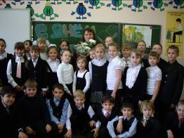
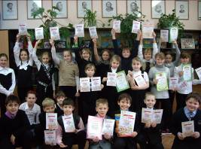

Говорят ученики:
Женихов Сергей:
Класс мой самый лучший!
Нам весело! Не скучно!
Всегда звучит здесь смех ребят!
Учиться вместе каждый рад!
Мы самый дружный в школе класс,
Ведь дружба главное для нас!

Наша классная жизнь
Мой 3 «А» класс – самый лучший. За три года мы стали настоящим коллективом, который является победителем и призёром школьных, городских, областных и Всероссийских конкурсов. Мои ученики принимают активное участие в интеллектуальных конкурсах «Познание и творчество», «Snail», «Фактор роста», «Эйдос», «ЭМУ», каждый из них является победителем, призёром или лауреатом. Также мы являемся победителями творческих конкурсов «Звёзды нового века», «Перекрёсток талантов», «Таланты без границ», «Музыкальный серпантин», «Портфолио», «Шаг в будущее». Дважды стали победителями областной Классной программы. Наши достижения опубликованы на сайтах и в сборниках ГИМЦ и ТОГИРРО, в школьной газете «Ключик», сайте «Новая школа».

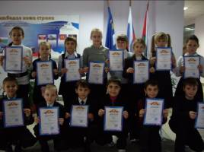
Говорят ученики:
Андреева Екатерина:
Мой класс – самый лучший! Мы два раза жили все вместе в областном детском центре «Ребячья республика». Целых две смены! И учились и трудились, общались и отдыхали вместе с нашим учителем и вожатыми, которые стали нам родными. Нас наградили бесплатными путёвками за победу на различных конкурсах и выступления на городских и областных конкурсах для учителей. Мы стали лидерами смены, так как мы оказались самыми дружными! А дружба это главное! Вместе мы можем всё!

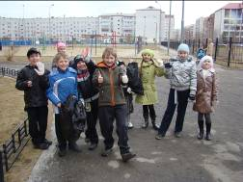
Поляков Егор:
С первого класса я понял, что наш класс самый дружный коллектив. В моем классе учатся 29 моих самых лучших настоящих друзей. Мы всегда и во всём помогаем друг другу. А научила нас дружить наша любимая учительница Татьяна Александровна.

Работа с родителями
Высокие результаты достижений моих учеников стали возможны благодаря активной помощи и поддержке их родителей. Наши родители помогают организовывать участие ребят во всех мероприятиях, сами становятся активными участниками многих из них. Организуют встречи с интересными людьми, экскурсии, посещения ветеранов, детских домов, работу семейных творческих групп по интересам.

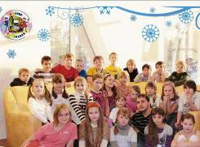

Наши увлечения
Ребята по праву считают себя учениками – занковцами, третий год они с большим интересом учатся по этой системе. Нам очень нравится работать по учебникам и печатным тетрадям УМК, где всё продумано до мелочей. Каждый урок новое открытие, новые знания и никакой скуки!
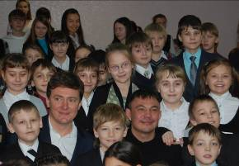
Активны ребята и во внеурочной деятельности. У нас есть настоящие спортсмены. Наш футболист – Василий Луценко занял первое место в городском и областном турнирах по футболу, в феврале будет участвовать в турнире за Россию. Ренат Гаджиев и Марат Галимов успешно сдали аттестацию по грекоримской борьбе. Кузнецова Елена выиграла пять золотых и одну серебряную медаль на чемпионате Уральского округа по ушу. Они были очень рады, когда к нам в школу приезжал Костя Цзю и проводил вместе с Игорем Ракшей розыгрыш призов «Золотой голове – золотые пятёрки», среди призёров больше всего оказалось наших учеников, особо радовались, когда знаменитый боксёр вручил заслуженные медали за спортивные успехи и подарки отличникам учёбы.

Говорят дети:
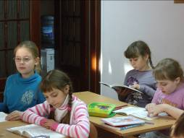
Сауэр Екатерина:
Я рада, что 2011 год объявлен годом чтения. Я очень люблю уроки «Наедине с книгой», потому что очень люблю читать и читаю много. Мне нравится, что в наших учебниках есть задания исследовательского характера, можно создавать свои проекты и личные и с друзьями, а когда для этого мы идём в библиотеку всей семьёй это настоящий праздник интеллекта!

Луценко Василий:
Я люблю – футбол. Играет в футбол тот, у кого есть сила воли, кто стремится к победе. Моя заветная мечта – стать известным футболистом. После встречи с Костей Цзю я понял, что для этого надо быть очень целеустремлённым, тогда ничего невозможного нет.
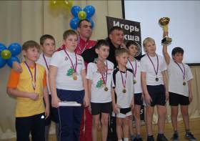

Учить детей – учительское счастье и призвание
Я благодарна своим ученикам за то, что они есть. Есть такие разные, неповторимые, талантливые, а главное любимые. Сколько отдано за эти 25 лет? Любовь к школе, к детям не иссякает, хочется приходить сюда вновь и вновь открывать для себя новый мир.
Скажу словами известного поэта:
Пишу я диктовку. Она не простая,
Давно её жизнь диктовать начала.
За каждым поступком стоит запятая,
И очередь точки ещё не дошла…
И жизнь призывает меня к продолженью
Того, что я делаю век напролёт.
Дано ли подняться мне выше ступенью
В училище строгом её через год?

Татьяна Александровна Карнаухова, учитель начальных классов
МАОУ СОШ №88 г. Тюмени

